[山东大学齐鲁医院论文疑云，多组实验图像重复引读者追问](https://mp.weixin.qq.com/s?__biz=Mzk0ODcwOTAyMQ==&mid=2247498070&idx=1&sn=39473469fbffec6204e63aa3be3b11d3&chksm=c2dbf8349bf228508fff15c2336db78751c80ffe8ed89a1c1dd4d823c40602ee4b4188134c97&scene=126&sessionid=1742576579)

柯南君[柯南科研](javascript:void(0);)2025-03-20 09:31:00浙江

Conan scientific research

**质疑资讯**

**科研诚信**

**撤稿披露**

2022年4月，山东大学齐鲁医院、山东省千佛山医院联合在Cell Death & Disease（IF 8.1/ 1区）上在线发表了一篇论文。在发表2年多后，因图片组内重复在pubpeer上被读者质疑。论文题为“Targeted P2X7/NLRP3 signaling pathway against inflammation, apoptosis, and pyroptosis of retinal endothelial cells in diabetic retinopathy”（靶向P2X7/NLRP3信号通路对糖尿病视网膜病变视网膜内皮细胞炎症、凋亡和焦亡的影响）。

第一作者：山东省千佛山医院的Hui Kong

通讯作者：山东大学齐鲁医院的Yan Cui

论文信息

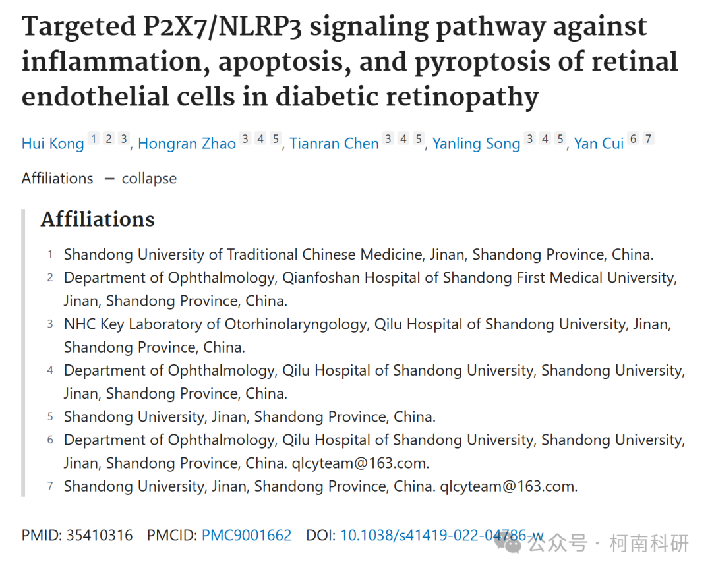

发表期刊

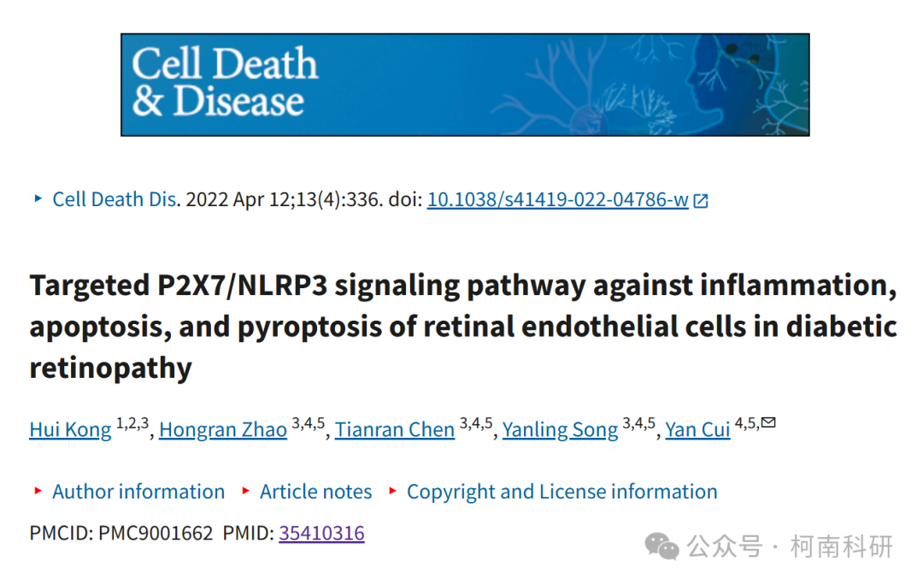

质疑内容

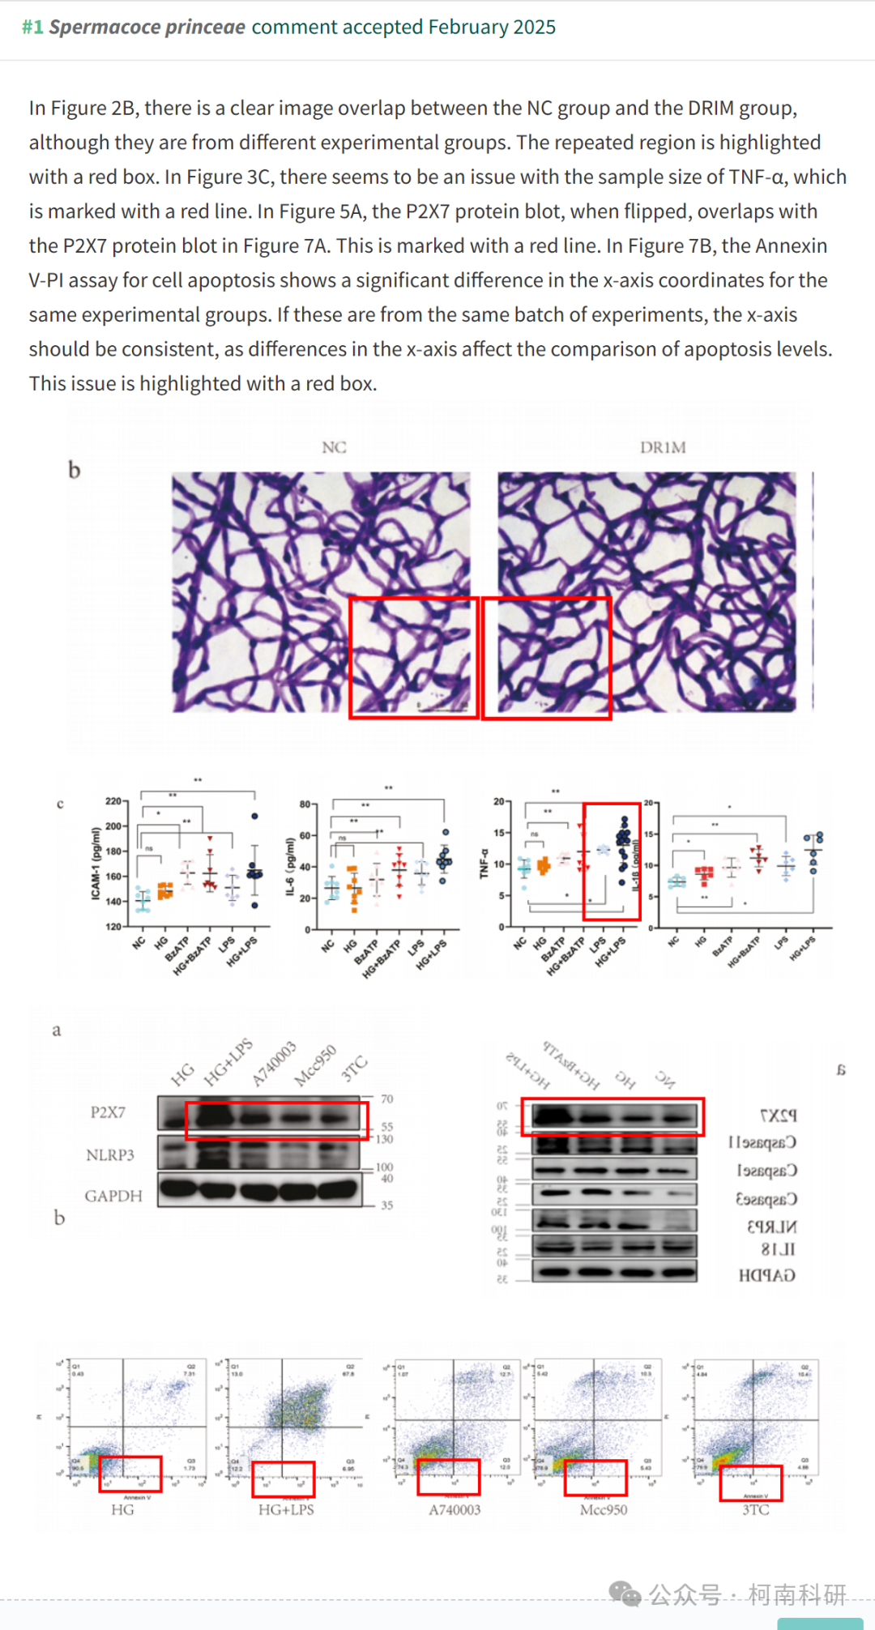

作者回应

针对所提出的质疑，尚未见到作者在www.pubpeer.com上的回应内容。

参考信息：https://pubpeer.com/publications/332F4FE9C9411759282BA93AAEDBA2

免责声明：信息来源于Pubpeer、Pubmed及相关期刊，提及人名均为音译！

对于文章内容的真实性、完整性、及时性本公众号不做任何保证或承诺，仅供读者参考！

如有侵权，请及时联系公众号后台！

**END**

**柯南科研  
关注最新科研生态，追踪撤稿文量，营造良好科研氛围**

